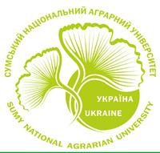

СУМСЬКИЙ НАЦІОНАЛЬНИЙ АГРАРНИЙ УНІВЕРСИТЕТ БІОЛОГО -ТЕХНОЛОГІЧНИЙ ФАКУЛЬТЕТ
Спеціальність Н2 «ТВАРИННИЦТВО» ОП «Технологія виробництва і переробки продукції тваринництва»
ОП «Кінологія»
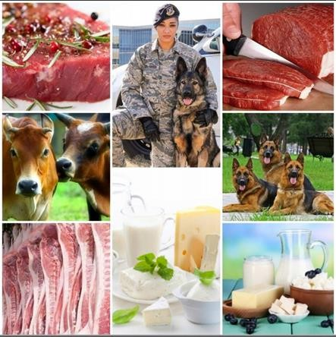
Біолого – технологічний факультет готує спеціалістів в галузі планування і організації виробництва продукції тваринництва, її переробки і контролю якості продукції, а також належного використання тварин. Дипломований фахівець затребуваний як у великих агрокомпаніях, фермерських господарствах, крафтових підприємствах з виробництва і переробки продуктів тваринництва, комбікормових заводах, селекційних установах, племінних розплідниках собак, а також в кінологічних службах цивільного, військового і право-охоронного призначення.


Спеціальність Н2 «ТВАРИННИЦТВО»
Термін навчання підготовки бакалаврів за денною і заочною формою навчання на базі загальної середньої освіти складає 3 роки 10 місяців. Для осіб, які мають освітній ступінь молодшого спеціаліста розроблені та функціонують програми навчання за скороченим терміном і можливість дуальної форми здобуття професійної освіти.
Термін навчання за денною та заочною формами за освітньо-професійними програмами підготовки Магістрів для осіб, які мають освітній ступінь бакалавра, складає 1 рік 4 місяці.
Під час навчання на факультеті передбачена академічна мобільність, що передбачає можливість студентам навчатися, стажуватися, проходити практику або проводити наукову діяльність в іншому закладі вищої освіти на території України чи поза її межами.
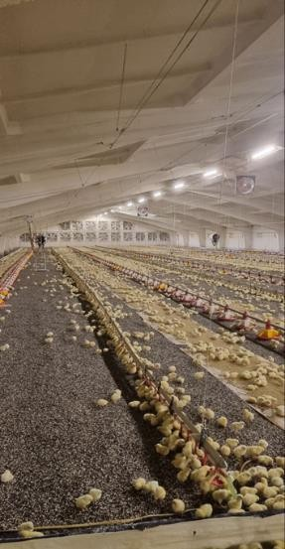

УМОВИ ВСТУПУ В БАКАЛАВРАТУРУ:
документ, що посвідчує особу; заява; мотиваційний лист; сертифікат про здачу національного мультипредметного тесту (2024-2026 р.р); для абітурієнтів чоловічої статі – військовий квиток, тимчасове посвідчення військовозобов’язаного або посвідчення про приписку до призовних дільниць; довідка про місце проживання; кольорова фотокартка розміром до 1 Мб у форматі jpg із співвідношенням сторін 3 х 4. Учасникам бойових дій потрібно надати документи, які засвідчують підстави для спеціальних умов участі у вступній кампанії

УМОВИ ВСТУПУ В МАГІСТРАТУРУ:
документ, що посвідчує особу; сертифікат про здачу предметів ЄВІ, 2024-2026 р.р, (результати тесту загальної навчальної компетентності (ТЗНК) і тесту з іноземної мови); військово-обліковий документ (для військовозобов’язаних – військовий квиток, тимчасове посвідчення військовозобов’язаного або посвідчення про приписку до призовних дільниць; документ про попередній рівень освіти ( Бакалавр, Магістр, Спеціаліст); кольорова фотокартка розміром до 1 Мб у форматі jpg із співвідношенням сторін 3 х 4. Учасникам бойових дій потрібно надати документи, які засвідчують підстави для спеціальних умов участі у вступній кампанії.
Освітні програми Н2 «ТВАРИННИЦТВО» входять до реєстру спеціальностей, які в пріоритетній підтримці державою.
ДОДАТКОВА ІНФОРМАЦІЯ
САЙТ БТФ: btf.snau.edu.ua
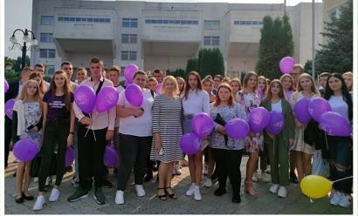
Контакти: Декан факультету:
Вечорка Вікторія Вікторівна доктор с.г наук, професор тел. 099-256-01-69
Заступник з профорієнтації:

Бельченко Анастасія Сергіївна
Асистент
тел.095-944-994-1



БІОЛОГО- ТЕХНОЛОГІЧНИЙ ФАКУЛЬТЕТ ЗАПРОШУЄ НА НАВЧАННЯ
ЗА СПЕЦІАЛЬНІСТЮ Н2 «ТВАРИННИЦТВО»

ЗА ОСВІТНЬО _ ПРОФЕСІЙНИМИ ПРОГРАМАМИ :
ОП Технологія виробництва і переробки продукції тваринництва – Бакалавр
ОП (Кінологія) – Бакалавр
ОП Технологія виробництва і переробки продукції тваринництва – Магістр
ОП (Кінологія) – Магістр



